**Школьный образовательный туристский маршрут**

**«Едем на Савин»**

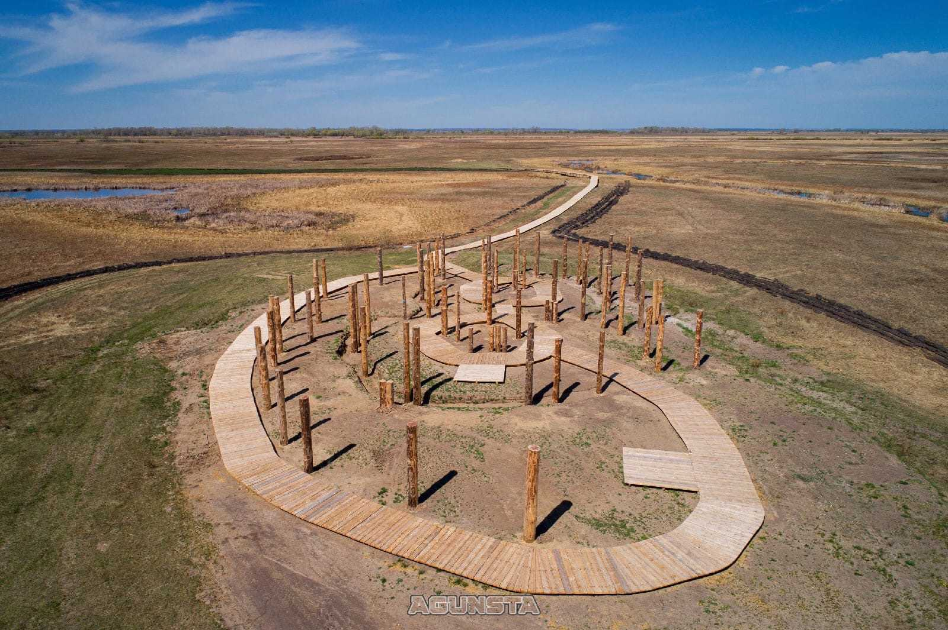

|  |  |
| --- | --- |
| **Описание маршрута** | |
| Название школьного образовательного туристского маршрута | Школьный образовательный туристский маршрут «Едем на Савин» |
| Целевая аудитория | Обучающиеся с 4-11 класс |
| Ключевые направления | #Савин#ЗемляПредков#ЕдемнаСавин |
| Возможная интеграция в образовательные программы | Образовательные программы основного общего образования по предметам история, региональный компонент - историческое краеведение, география, археология. Дополнительные общеобразовательные программы туристско-краеведческой направленностей. |
| Доступность для детей с ОВЗ | Доступно в составе смешанных групп, кроме детей с нарушениями ОДА (при сопровождении ассистентом или тьютором) при отсутствии противопоказаний средней физической нагрузок |
| Сезонность | С мая по сентябрь |
| Продолжительность маршрута | 1 день |
| Населенные пункты маршрута и (или) ключевые объекты (точки) маршрута | Курганская область, Белозерский МО, село Белозерское –«Белозерский краеведческий музей» - Этнокультурный центр «Савин-1» |
| Цели маршрута | Знакомство с историей и эпохой открытия этнокультурного центра «Савин-1» |
| Образовательные задачи маршрута | Познакомить обучающихся с историей и эпохой открытия «Савин-1»;  Развивать познавательный интерес к истории жизни древних людей;  Воспитывать уважительное отношение к культуре и истории Курганской области |
| Программа маршрута | Этапы маршрута:  -Встреча и посещение Белозерского краеведческого музея во время экскурсии обучающиеся познакомятся с историческими экспонатами.  -Переезд автобусом с. Белозерского в этнокультурного центр «Савин-1»  Стоянки на маршруте:  1.Объект «Часы времени»  2.Зона выделки шкур  3.Объект «Сердце» и «Буквы»  4.Спираль здоровья  5.Арт-объект «Лошадь»  6.Арт-объект «Солнце»  7.Арт-объект «Месяц»  8.Арт-объект «Дерево желаний»  9.Святилизе «Савин-1»  Переезд автобусом с этнокультурного центра «Савин-1» в с. Белозерское |
| Карта маршрута |  |
| УМК | https://savin.kurgan.pro/#main-1  https://vk.com/etnocentr_savin  https://uraloved.ru/savin |
| Дополнительные условия | Предварительная запись.  Записаться можно по номеру:  Музей:  8 (35232)2-77-08  Адрес электронной почты: [belmuzei@yandex.ru](mailto:belmuzei@yandex.ru)  Экскурсия:  8(965)835-89-99 8(35232)2-48-88 |